Tutorial 1 | Nova API do Whatsapp

Foi desenvolvida uma nova API do Whatsap! A mesma possui um código melhorado, compondo um total de 3 APis e um botão:

* GRANDE: Com um texto informativo.

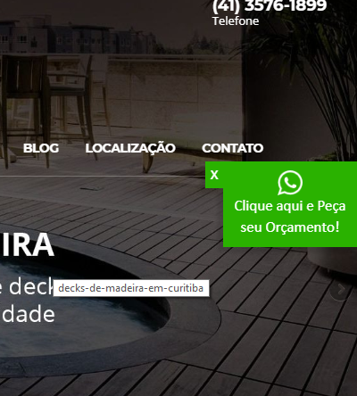

* CONVENCIONAL (Quando a maior é fechada)

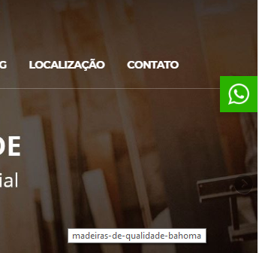

* MOBILE (Quando a resolução da tela possui menos de 768px)

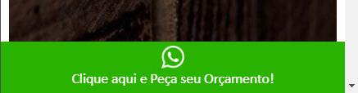

Estes botões não redirecionam para o whats, mas sim para uma página específica, para conversão do adwords e metas do analytics. Esta página, após um tempo, redireciona o usuário para o whats, devidamente adaptado sobre a questão do direcionamento ser para o whats web ou para o aplicativo.

Além dos botões do Whats, um 4° está sendo inserido: Fale Consoco. Ele fica do lado esquerdo da tela e encaminha o usuário para a página de contato.

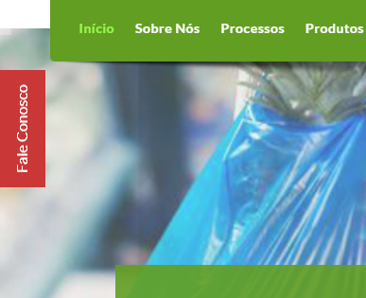

INSTALAÇÃO

Existem duas pastas: APIs (com o código dos botões) e Página de Destino (com arquivos de destino para ações e conversões do whats e do formulário).

* APIs

**INDEX.HTML**: troque todas as sequências de xxxx pela URL do site. Edite também as mensagens que apareceram dentro da API (Não utilize o telefone. A intensão é que o usuário clique nela). Copie todo código dentro da BODY e cole no arquivo HEADER.PHP do site em questão.

**ESTILO-WHATS.CSS:** Nenhuma ação é necessária. Apenas faça cole todo código dentro de uma tag style dentro da HEAD do site em questão. Ajustes podem ser necessários.

* Páginas de Destino

**AGRADECIMENTO.HTML:** É usada para o formulário (mais a frente);

**WHATSAPP.HTML:** Está página exibe uma imagem do cliente, a logo e uma mensagem de que o usuário está sendo redirecionado. Após uns segundos, o redirecionamento do usuário é realizado para o whatsapp web. Neste arquivo, edite as sequências de xxxxxxxxxx pelo que o comentário da linha acima exibe. A linha 8 é vital, uma vez que possui a meta que direciona para o whats, contendo o telefone, que também está em uma sequência de X.

**WHATSAPP-MOBILE.HTML:** Mesmo protocolo de redirecionamento e edições sequenciais. A diferença é que este arquivo redireciona o usuário para o aplicativo (arquivo usado para mobiles).

**ESTILO-DESTINO.HTML:** Arquivo comum para os 3 htmls. Necessário trocar uma única sequência de xxxxxxx, na linha 30, pelo link de uma foto do próprio site (SEM LINKS EXTERNOS!), que seja de alta resolução, como a do slide, por exemplo. Esta foto ficará ao fundo.

**IMPORTANTE**: Os 4 arquivos da pasta Páginas de Destino devem ser inseridos na raiz do site, logo após serem editados.

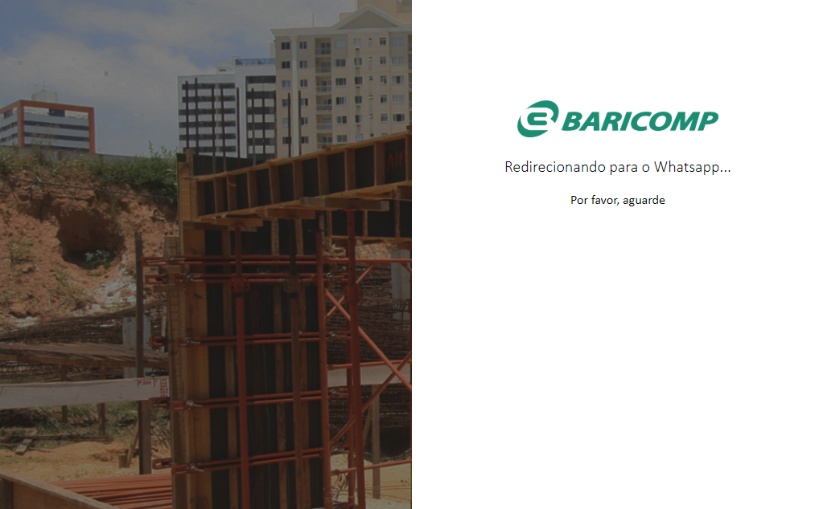

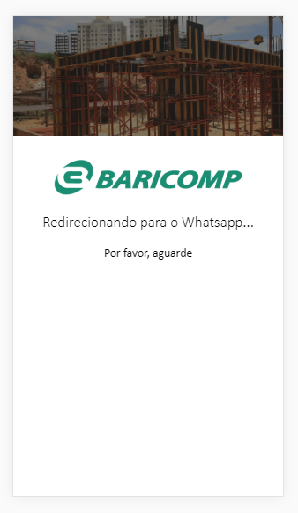

Por favor: teste os 4 botões (Fale Conosco e Whatsapp). No Whats, acesse pelo seu celular e confirme se o número realmente confere ao telefone do cliente.

Tutorial 2 | Formulários de Contato

Para preenchimento da planilha

# Qual o Formulário?

WUFOO OU CONTACT FORMS?

# CIMY SWIFT SMTP

Plugin necessário para a entrega de e-mails serem entregues.

* Instale-o;
* Configurações > Cimy Swift SMTP
* DADOS:
  + **Sender Name**: Website **nomedaempresa**
  + **Sender Email e USERNAME:** [website@servermail.srv.br](mailto:website@servermail.srv.br)
  + **Always overide the sender:** MARCAR
  + **SMTP Server Address:** smtp.servermail.com.br
  + **Senha:** Agencia321#Alper

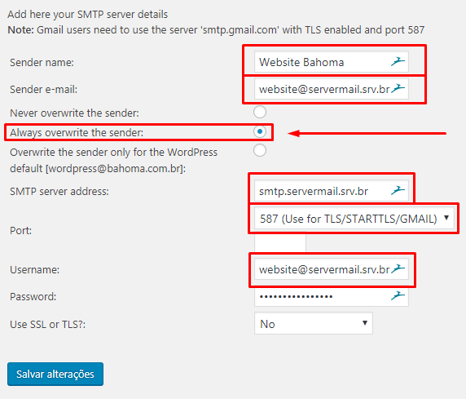

Após Salvar as Alterações, realizar o teste dentro do próprio plugin

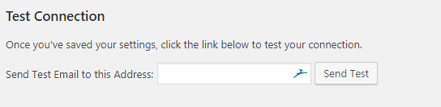

Qualquer mensagem que seja diferente desta: 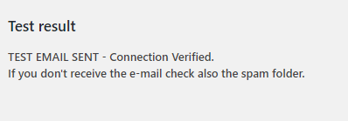

Corresponde a erro. Revisar as informações.

# Teste pelo Formulário

Após o sucesso na configuração do SMTP, troque o e-mail de recebimento de um dos formulários de contato do Contact Forms pelo seu, salve, preencha o formulário e confirme se você recebe o e-mail. Envie para gmail, yahoo, Hotmail, GSUIT, Locaweb, kinghost e Central Server, para ter certeza.

# FLAMINGO

Caso seja Contact Forms, instale o FLAMINGO. Este plugin registra todas os e-mails enviados pelo plugin e guarda no banco.

# ENVIO PARA O CLIENTE

Com o sucesso das etapas anteriores, redija um e-mail para o cliente (usando o formulário, após devolver o e-mail dele nas configurações) solicitando que o mesmo responda o e-mail para você quando recebê-lo. Assim, o funcionamento do formulário será confirado.

# FILE MANAGER

Aproveitando que está sendo logado no site, instale o plugin FILE MANAGER, que permite acesso aos arquivos do site (FTP) pelo próprio painel.

# Página de Destino

Todo formulário, quando algum e-mail for enviado com sucesso, deve redirecionar o usuário para uma página de destino com o nome de agradecimento.html. Esta página tem a função de captar conversões e registrar metas do Google Analytics, sendo apenas um intermédio.

Este arquivo vem junto do pacote da nova API do Whatsapp (<https://github.com/patrickbloemer/whatsapp-alper>), na pasta “Páginas de Destino”.

Este arquivo deve ser inserido na raiz do site, junto dos outros arquivos de destino.  
Antes de fazer o upload, é necessário abrir o arquivo e trocar algumas informações:

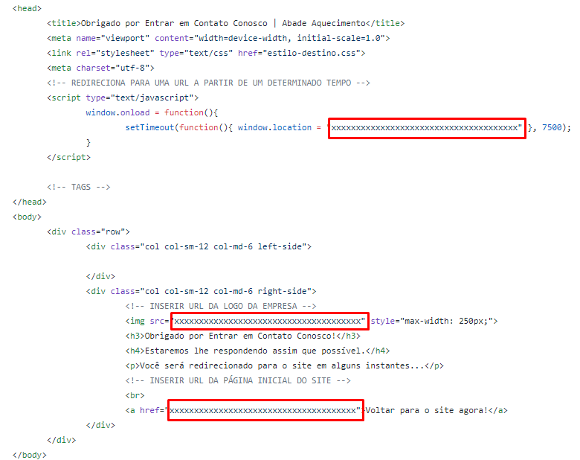

* A primeira sequência de X é referente à URL do site, a qual o usuário seja redirecionado automaticamente após alguns segundos (Página de Contato).
* A segunda, é referente ao link da logo do site;
* A Terceira faz referência também à URL do site, sendo este um botão para o usuário voltar ao site antes da finalização do tempo

Existe também um arquivo CSS na pasta que é comum para este e para os arquivos de destino do Whatsapp. Neste arquivo, você precisa trocar apenas uma sequência de X.

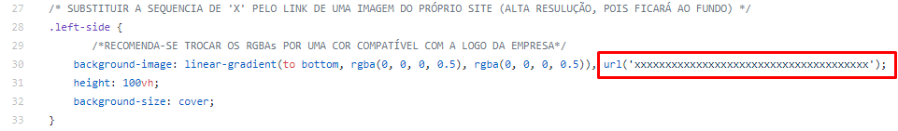

Aqui deve ser inserido a url de uma imagem (proveniente do próprio site, não colocar links externos) que ficará de fundo. Recomenda-se uma imagem de alta resolução, como alguma do slider, por exemplo.

O resultado final é para ficar assim:

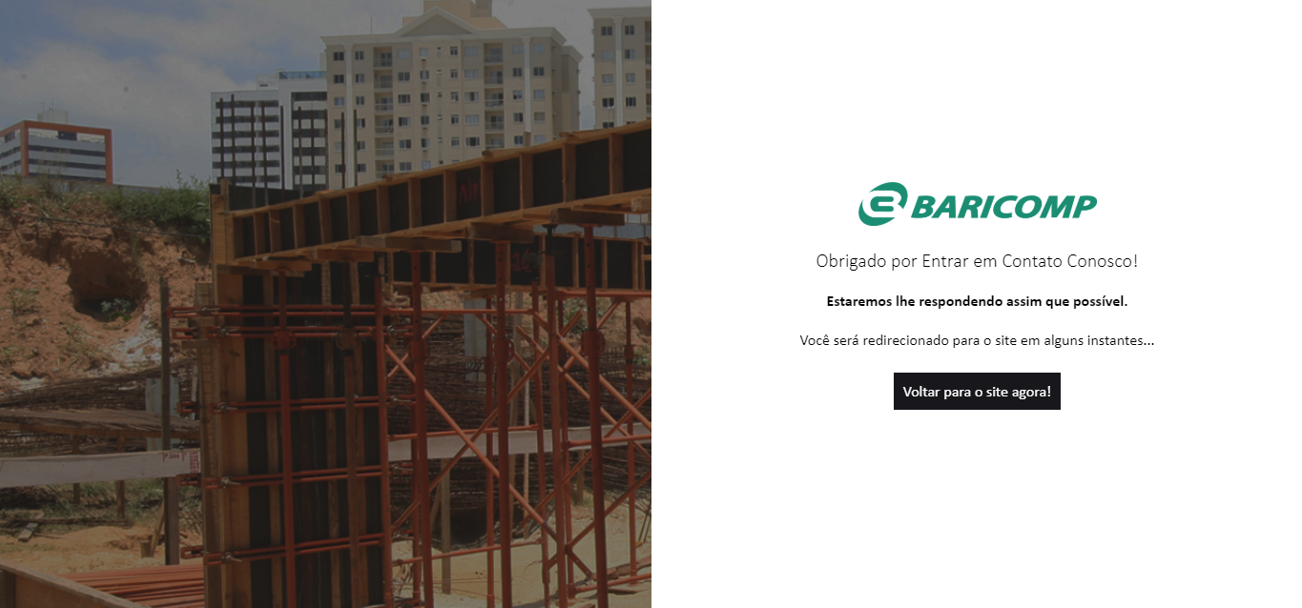

# Redirecionamento

CONTACT FORMS 7

Caso o formulário seja CF7, é necessário instalar o plugin **CONTACT FORMS 7 REDIRECT**.

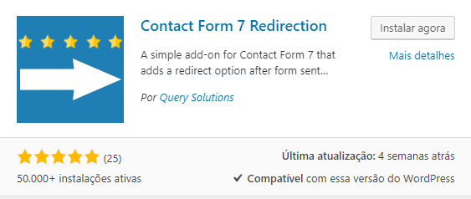

Após ativado, deve-se acessar cada um dos formulários e, nas abas superiores, acessar as configurações do plugin

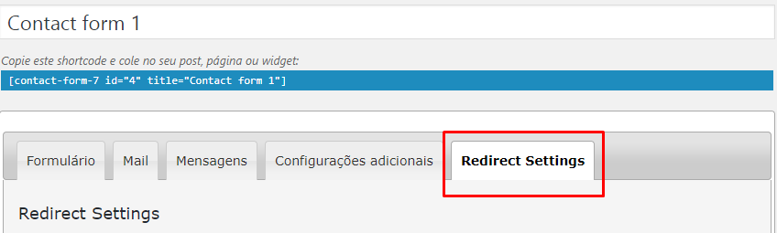

Aqui, é necessário inserir na caixa de texto qual a URL (domínio/agradecimento.html) de destino. É vital marcar a caixa **USE EXTERNAL URL.**

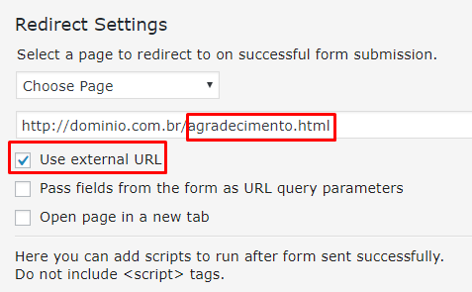

Salve, preencha o formulário e veja se o redirecionamento é efetuado com sucesso.

_____________________________________________________

WUFOO

- Relembrando: Todos os formulários que forem WUFOO devem **OBRIGATORIAMENTE** ser da conta da **KAMIFIO!**

**CONTA KAMIFIO:**

**- USER:** kamifio2013@hotmail.com

**- PASSWORD:** slipk321

- Criar o formulário com a seguinte nomenclatura: **NOME DA EMPRESA | FALE CONOSCO**

**-** Criado o formulário, ir até a aba **Form Setting**, adicione o nome, uma descrição qualquer, certifique-se de que o idioma é PT-BR (tem apenas PT, não é essa a selecionar), marque a opção de redirecionamento para website e coloque o link do arquivo.

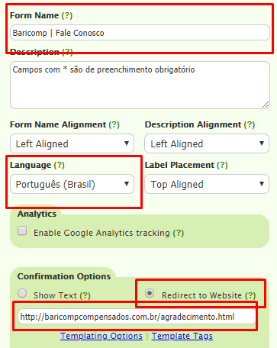

É **EXPRESSAMENTE** vital que o e-mail de destino esteja correto!

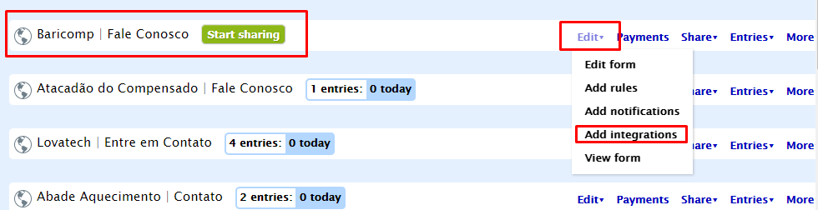

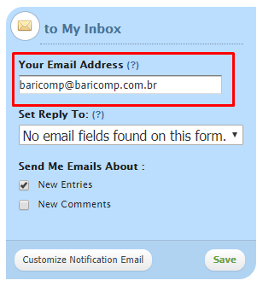

Salve e implemente o formulário. Preencha o mesmo e envie um e-mail para o cliente via o próprio formulário pedindo para que ele responda confirmando o recebimento. Caso o mesmo não responda após um dia, entre em contato com o mesmo para que o recebimento seja confirmado.